**Caso de uso GENERAL:**

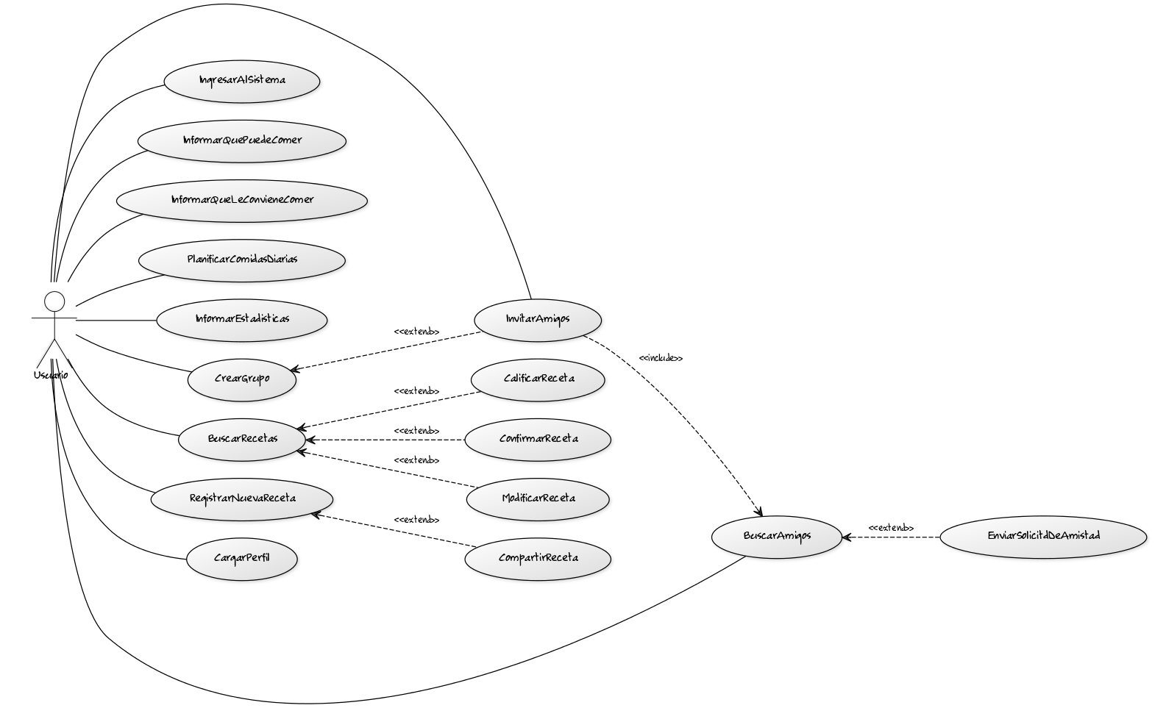

**Casos de uso identificados:**

***CargarPerfilNutricional (Cargar el perfil) CUO1***

**Actor Principal: Usuario**

**Objetivo: El usuario ingresa la información para cargar exitosamente su perfil en la aplicación web.**

**Entradas: Nombre, Sexo, Edad, Altura, Complexión, Dieta, Preferencias-Alimenticias, Rutina, Condición-Preexistente.**

**Salidas: Mensaje de carga exitoso.**

**Pre-Condiciones: Estar registrado en la página.**

**Post-Condiciones:**

* **Condición final de éxito: cargó el perfil.**
* **Condición final de fallo: Error al cargar perfil.**

**Curso normal (ÉXITO)**

1. **Se muestran los campos para ingresar los datos de carga (Nombre, Sexo, Edad, Altura, Complexión, Dieta, Preferencias-Alimenticias, Rutina, Condición-Preexistente).**
2. **El usuario ingresa datos requeridos.**
3. **Se validan los datos de entrada para verificar que estén OK.**
4. **Se confirman los datos en el sistema. Si no se confirman no puede avanzar.**
5. **Se cliquea “Enviar”.**
6. **Muestra el perfil cargado.**

**Diagrama de Actividad**

